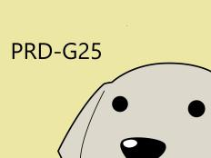

第 10 次会议

记录人：姚天恒

|  |  |  |  |
| --- | --- | --- | --- |
| 时间 | 2017.12．08  21：00- | 地点 | 604微信 |
| 人员出勤情况 | 叶家威、姚天恒、汤志东、沈家豪、沈舸帆 | | |
| 会议内容：  PS.由于有不少人回家或有事，因此此次会议线上举行  管理员的第二次会谈，游客的访谈，学生代表的访谈  任务分配：  汤志东：把用例写写好  沈舸帆：继续做原型  叶家威：写产品综述  吴思楠：数据字典和ER图  沈家豪：分析需求  姚天恒：建立SRS初步的文档 | | | |